Національний технічний університет України

«Київський політехнічний інститут імені Ігоря Сікорського»

Факультет інформатики та обчислювальної техніки

Кафедра обчислювальної техніки

Комп'ютерна арифметика

Лабораторна робота №1

«Дослідження методів подання даних та виконання однотактних операцій в комп’ютерах»

Виконав:

студент групи ІО-62

Бурбіль М.А.

Залікова книжка №____

Перевірив Верба О.А.

Київ

2017 р.

# Лабораторна робота №1

# Дослідження методів подання даних та виконання ОДНОТАКТНИХ операцій в комп’ютерах

# *Мета роботи:* вивчення методів та засобів подання чисел в комп’ютерах з використанням машинних кодів, одержати навички побудови та опису операційних схем для виконання однотактних операцій, оволодіти програмним комплексом моделювання та дослідження цифрових пристроїв.

**Теоретичні відомості**

*Кодування чисел в комп’ютерах*

Найбільше поширення в обчислювальній техниці (ОТ) має двійкова однорідна позиційна система числення з цифрами {0, 1} та природним порядком вагів розрядів. Для подання чисел та виконання операцій з числами, що мають знаки, використовують спеціальні машинні коди:

* прямий код (ПК),
* обернений код (ОК),
* доповняльний код (ДК).

Подання числа *Х* у *прямому коді* визначається виразом:



Під час утворення прямого коду знаковий розряд дорівнює 0, якщо число додатне і 1, якщо число від’ємне.

Під час перетворення від’ємного числа в *обернений код*, у знаковий розряд записується 1, а значення основних розрядів інвертуються, тобто, у кожнім розряді 0 замінюється на 1, а 1 замінюється на 0. Додатне число у ОК збігається із числом у ПК, тобто основні розряди не інвертуються, у знаковий розряд записується 0.

Формула перетворення чисел у ОК код має вигляд:



Під час перетворення від’ємного числа в *доповняльний код*, у знаковий розряд записується 1, а значення основних розрядів інвертуються, після чого до молодшого розряду додається 1 (з поширенням переносів між розрядами). Додатне число в ДК збігається з числами у ПК і ЗК, тобто в знаковий розряд записується 0, а основні розряди не змінюються.

Формула перетворення чисел у доповнювальний код має вигляд:



*Додавання чисел із знаками у машинних кодах*

Операції алгебраїчного підсумовування і віднімання неможливо виконувати в прямому коді із використанням звичайного суматора, оскільки знакові розряди і основні розряди повинні оброблятися по-різному. З використанням ОК та ДК операції додавання і віднімання можна виконувати за допомогою звичайних багаторозрядних суматорів, на яких оброблюються як основні, так і знакові розряди. Операція віднімання заміняється операцією додавання з числом, що має протилежний знак. Наприклад, операція S = A – B виконується як S = A +(– B).

Операнди надходять на вхід суматора *SM* з регістрів *RGx* і *RGy*. Операція віднімання виконується шляхом додавання зменшуваного до від'ємника, який інвертується за допомогою елемента ВИКЛЮЧНЕ АБО.

Підсумовування операндів у ДК автоматично формує суму в ДК з урахуванням знаку. За застосування модифікованого коду корекції робити не треба при будь-якому сполученні знаків доданків. Факт переповнення розрядної сітки можна визначити за розбіжністю значень знакових розрядів. Старший знаковий розряд завжди зберігає знак результату.



Рис. 1.2. Схема виконання операцій додавання і віднімання в обернених кодах

*Зсуви машинних кодів.*

Існують два різновиди машинних зсувів:

* логічний зсув;
* арифметичний зсув.

*Логічний зсув* це зміщення розрядів машинного слова у просторі із втратою розрядів, що виходять за межі розрядної сітки. Розряди, що звільняються заповнюються нулями. Схема логічного зсуву чисел зображена на рис. 1.3.



Рис. 1.3. Операційна схема логічного зсуву двійкових чисел

*Арифметичний зсув* виконується з урахуванням знакового розряду. Правила зсуву чисел поданих у ПК, ЗК та ДК відрізняються. Арифметичний зсув ліворуч означає множення числа на 2 (тобто на основу системи числення), а зсув праворуч – ділення числа на 2.

*Арифметичний зсув чисел поданих у ПК*

При цьому типі зсуву знаковий розряд не зсувається. Основні розряди зсуваються ліворуч або праворуч із заповненням нулями розрядів, що звільнилися при зсуві. Розряди, що вийшли за межі розрядної сітки втрачаються. За арифметичного зсуву вліво можлива втрата значимості числа. За зсуву праворуч виникає похибка. Схема арифметичного зсуву чисел поданих у ПК зображена на рис. 1.4



Рис. 1.4. Операційна схема арифметичного зсуву чисел у ПК

*Арифметичний зсув ліворуч чисел, поданих у ОК.*

Для визначення переповнення розрядної сітки при арифметичному зсуві використовують модифіковані коди.

*Правило****.*** Якщо під час зсуву від’ємного числа ліворуч за розрядну сітку виходить одиниця із знакового розряду, то необхідно виконати корекцію K = +2–*k*.

На рис. 1.5 зображена операційна схема реалізації арифметичного зсуву ліворуч від’ємних чисел поданих у ОК.



Рис. 1.5. Операційна схема арифметичного зсуву ліворуч

від’ємних чисел у ОК

*Арифметичний зсув праворуч чисел, поданих у ОК.*

*Правило*. За зсуву праворуч від’ємного числа знаковий розряд переходить у поле основних розрядів і знов заповнюється тим самим значенням.

На рис. 1.6 зображена операційна схема реалізації арифметичного зсуву праворуч від’ємних чисел поданих у ЗК.



Рис. 1.6. Операційна схема арифметичного зсуву праворуч

від’ємних чисел у ОК

*Арифметичний зсув ліворуч чисел, поданих у ДК*

*Правило*. За зсуву ліворуч числа поданого у ДК розряди, що звільнились заповнюються нулями. Якщо знаковий розряд змінює зна­чущість виникає втрата значимості числа.

На рис. 1.7 зображена операційна схема реалізації арифметичного зсуву ліворуч чисел поданих у ДК.



Рис. 1.7. Операційна схема арифметичного зсуву ліворуч

*Арифметичний зсув праворуч чисел, поданих у ДК*

*Правило*. За зсуву праворуч числа поданого у ДК знаковий розряд розповсюджується у поле основних розрядів і знов заповнюється тим самим значенням. В результаті може виникнути похибка.

Операційна схема реалізації арифметичного зсуву праворуч чисел поданих у ДК зображена на рис. 1.8.



Рис. 1.8. Операційна схема арифметичного зсуву праворуч

від’ємних чисел у ДК

*Операційні схеми та мікроалгоритми.*

Перетворення інформації в арифметико-логічних пристроях ком­п’ю­терів провадиться шляхом послідовного виконання мікрооперацій над машинними словами (кодами чисел, символами та іншими об’єктами).

Під *мікроопераціями* (МО) розуміють елементарну дію, в результаті виконання якої можуть змінюватися значення машинних слів.

Для опису МА використовують *схеми мікроалгоритмів*, яки можуть бути описані мовами ГСА (графічна схема алгоритмів) і ЛСА (логічна схема алгоритмів).

**Хід роботи**

1. Для виконання лабораторної роботи слід визначити слід визначити свій варіант, перевівши свій номер залікової книжки у двійковий код.

Номер залікової книжки 6203 = 1100000111011.

Підставивши молодші розряди, отримаємо:

a7 = 0 a6 = 1 a5 = 1 a4 = 1 a3 = 0 a2 = 1 a1 = 1

1. Визначити два двійкових числа, підставивши молодші розряди у формулу:  і . Записати  і G через кому, надати числу знак «-». Одержане двійкове від’ємне число має вигляд *Х* = - 101111,10110111.
2. Отримане число записуємо у 15-розрядну сітку в машинних кодах: прямому, оберненому, доповняльному.

|  |  |  |  |  |  |  |  |  |  |  |  |  |  |  |
| --- | --- | --- | --- | --- | --- | --- | --- | --- | --- | --- | --- | --- | --- | --- |
| 1 | 1 | 0 | 1 | 1 | 1 | 1 | 1 | 0 | 1 | 1 | 0 | 1 | 1 | 1 |

[*Х*] ПК =

|  |  |  |  |  |  |  |  |  |  |  |  |  |  |  |
| --- | --- | --- | --- | --- | --- | --- | --- | --- | --- | --- | --- | --- | --- | --- |
| 1 | 0 | 1 | 0 | 0 | 0 | 0 | 0 | 1 | 0 | 0 | 1 | 0 | 0 | 0 |

[*Х*] ОК =

|  |  |  |  |  |  |  |  |  |  |  |  |  |  |  |
| --- | --- | --- | --- | --- | --- | --- | --- | --- | --- | --- | --- | --- | --- | --- |
| 1 | 0 | 1 | 0 | 0 | 0 | 0 | 0 | 1 | 0 | 0 | 1 | 0 | 0 | 1 |

[*Х*] ДК =

1. Подаємо модифіковані коди (обернений і доповняльний) у 16-розрядній сітці.

|  |  |  |  |  |  |  |  |  |  |  |  |  |  |  |  |
| --- | --- | --- | --- | --- | --- | --- | --- | --- | --- | --- | --- | --- | --- | --- | --- |
| 1 | 1 | 0 | 1 | 0 | 0 | 0 | 0 | 0 | 1 | 0 | 0 | 1 | 0 | 0 | 0 |

[*Х*] ОКМК =

|  |  |  |  |  |  |  |  |  |  |  |  |  |  |  |  |
| --- | --- | --- | --- | --- | --- | --- | --- | --- | --- | --- | --- | --- | --- | --- | --- |
| 1 | 1 | 0 | 1 | 0 | 0 | 0 | 0 | 0 | 1 | 0 | 0 | 1 | 0 | 0 | 1 |

[*Х*] ДКМК =

1. Виконати арифметичний зсув одержаних модифікованих кодів числа  на один розряд ліворуч і на один розряд праворуч. Перевірити переповнення розрядної сітки.

[*Х*] ОКМК = 11.010000,01001000

Х 11.010000,01001000

Х 10.100000,10010001 – від’ємне переповнення.

Х 11.101000,00100100

[*Х*] ДКМК = 11.010000,01001001

Х 10.100000,10010010

Х 11.101000,00100100

1. Одержати доповняльний та обернений коди числа .

|  |  |  |  |  |  |  |  |  |  |  |  |  |  |  |  |  |  |
| --- | --- | --- | --- | --- | --- | --- | --- | --- | --- | --- | --- | --- | --- | --- | --- | --- | --- |
|  | [*Х*] ОКМК = | 1 | 1 | 0 | 1 | 0 | 0 | 0 | 0 | 0 | 1 | 0 | 0 | 1 | 0 | 0 | 0 |
| + |  | 0 | 0 | 0 | 1 | 0 | 1 | 1 | 0 | 1 | 1 | 1 | 1 | 0 | 0 | 0 | 0 |
|  | [Y]ОКМК = | 1 | 1 | 1 | 0 | 0 | 1 | 1 | 1 | 0 | 0 | 1 | 1 | 1 | 0 | 0 | 0 |

|  |  |  |  |  |  |  |  |  |  |  |  |  |  |  |  |  |  |
| --- | --- | --- | --- | --- | --- | --- | --- | --- | --- | --- | --- | --- | --- | --- | --- | --- | --- |
|  | [*Х*] ДКМК = | 1 | 1 | 0 | 1 | 0 | 0 | 0 | 0 | 0 | 1 | 0 | 0 | 1 | 0 | 0 | 1 |
| + |  | 0 | 0 | 0 | 1 | 0 | 1 | 1 | 0 | 1 | 1 | 1 | 1 | 0 | 0 | 0 | 0 |
|  | [Y]ДКМК = | 1 | 1 | 1 | 0 | 0 | 1 | 1 | 1 | 0 | 0 | 1 | 1 | 1 | 0 | 0 | 1 |

1. Виконуємо підсумування  в доповняльних і обернених кодах.

|  |  |  |  |  |  |  |  |  |  |  |  |  |  |  |  |  |  |
| --- | --- | --- | --- | --- | --- | --- | --- | --- | --- | --- | --- | --- | --- | --- | --- | --- | --- |
|  | [*Х*] ОКМК = | 1 | 1 | 0 | 1 | 0 | 0 | 0 | 0 | 0 | 1 | 0 | 0 | 1 | 0 | 0 | 0 |
| + | [Y]ОКМК = | 1 | 1 | 1 | 0 | 0 | 1 | 1 | 1 | 0 | 0 | 1 | 1 | 1 | 0 | 0 | 0 |
|  |  | 1 | 0 | 1 | 1 | 0 | 1 | 1 | 1 | 1 | 0 | 0 | 0 | 0 | 0 | 0 | 0 |
| + |  |  |  |  |  |  |  |  |  |  |  |  |  |  |  |  | 1 |
|  | [Z]ОКМК = | 1 | 0 | 1 | 1 | 0 | 1 | 1 | 1 | 1 | 0 | 0 | 0 | 0 | 0 | 0 | 1 |

|  |  |  |  |  |  |  |  |  |  |  |  |  |  |  |  |  |  |
| --- | --- | --- | --- | --- | --- | --- | --- | --- | --- | --- | --- | --- | --- | --- | --- | --- | --- |
|  | [*Х*] ДКМК = | 1 | 1 | 0 | 1 | 0 | 0 | 0 | 0 | 0 | 1 | 0 | 0 | 1 | 0 | 0 | 1 |
| + | [Y]ДКМК | 1 | 1 | 1 | 0 | 0 | 1 | 1 | 1 | 0 | 0 | 1 | 1 | 1 | 0 | 0 | 1 |
|  | [Z]ДКМК = | 1 | 0 | 1 | 1 | 0 | 1 | 1 | 1 | 1 | 0 | 0 | 0 | 0 | 0 | 1 | 0 |

1. Виконуємо підсумування  в доповняльних і обернених кодах.

|  |  |  |  |  |  |  |  |  |  |  |  |  |  |  |  |  |  |
| --- | --- | --- | --- | --- | --- | --- | --- | --- | --- | --- | --- | --- | --- | --- | --- | --- | --- |
|  | [*Х*] ОКМК = | 1 | 1 | 0 | 1 | 0 | 0 | 0 | 0 | 0 | 1 | 0 | 0 | 1 | 0 | 0 | 0 |
| + | [-Y]ОКМК | 0 | 0 | 1 | 0 | 0 | 1 | 1 | 1 | 0 | 0 | 1 | 1 | 1 | 0 | 0 | 0 |
|  | [N]ОКМК = | 1 | 1 | 1 | 1 | 0 | 1 | 1 | 1 | 1 | 0 | 0 | 0 | 0 | 0 | 0 | 0 |

|  |  |  |  |  |  |  |  |  |  |  |  |  |  |  |  |  |  |
| --- | --- | --- | --- | --- | --- | --- | --- | --- | --- | --- | --- | --- | --- | --- | --- | --- | --- |
|  | [*Х*] ДКМК = | 1 | 1 | 0 | 1 | 0 | 0 | 0 | 0 | 0 | 1 | 0 | 0 | 1 | 0 | 0 | 1 |
| + | [-Y]ДКМК | 0 | 0 | 1 | 0 | 0 | 1 | 1 | 1 | 0 | 0 | 1 | 1 | 1 | 0 | 0 | 1 |
|  | [N]ДКМК = | 1 | 1 | 1 | 1 | 0 | 1 | 1 | 1 | 1 | 0 | 0 | 0 | 0 | 0 | 1 | 0 |

1. 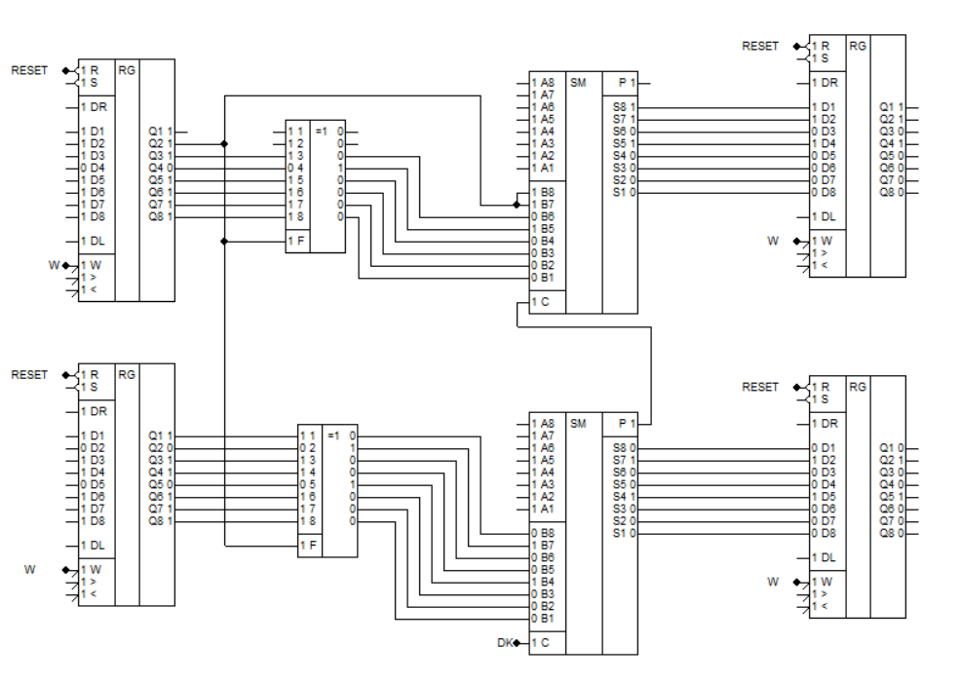Функціональні схеми перетворення 15-розрядного числа, поданого в ПК, в 16-розрядні модифіковані ОК і ДК.
2. У відповідності з операційною схемою розробити функціональну схему, що виконує мікрооперації:

- перетворює 15-розрядні операнди *E* і *H*, подані ПК,в модифіковані 16-розрядні коди згідно з варіантом (ДК при =0) і (ОК при =1);

- виконує мікрооперації додавання і віднімання модифікованих ДК або ОК (за варіантом);

- записує результат додавання (віднімання) в регістр зсуву;

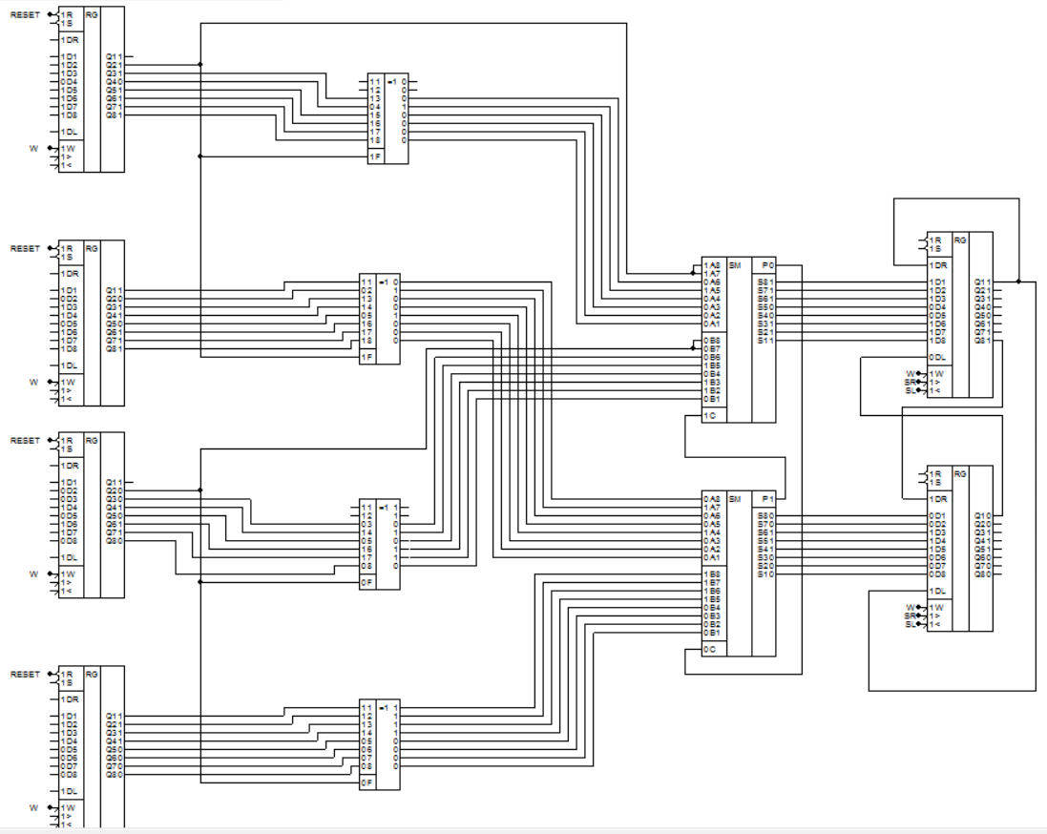- виконує арифметичний зсув модифікованих кодів на один розряд ліворуч і праворуч.

1. Описати мікроалгоритми, що виконуються пристроєм, за допомогою ГСА в змістовних мікроопераціях. Одержати закодований мікроалгоритм, в якому змістовні мікрооперації замінені на управляючі сигнали, що забезпечують їх виконання, наприклад: W – запис кода в регістр, SL – зсув кода в регістре ліворуч, SR – зсув кода в регістре праворуч.